Cautam 5 autori talentati
de literatura pentru copii

BRIEF DE CREATIE

Cine suntem:
Parte a Brandbuilders Grup, Editura Benefica a publicat cateva titluri care s-au bucurat si se bucura in continuare de un mare succes la public: Hrana pentru viata (autor Dr. Daniel Menrath), Slim – Cum am dat jos 30 de kg si nu le-am mai pus inapoi (autor Carmen Bruma), Germenii – Mancarea miraculoasa
(Steve Meyerowitz)

Proiectul nostru:

Editura Benefica va lansa, in curand, o colectie de carte ilustrata pentru copii.
Cartile vor fi in versuri sau in proza si se vor adresa copiilor cu varste cuprinse intre 3 si 10 ani. Editura va selecta cele mai bune 5 manuscrise pe care le va publica si promova, suportand integral costurile investitiei.

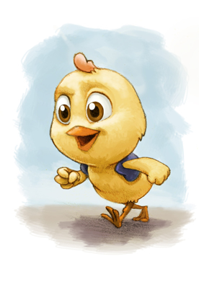 | 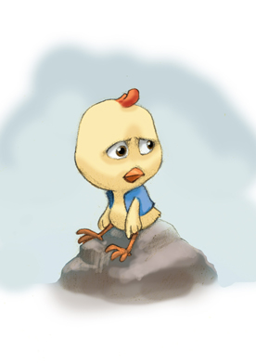 | 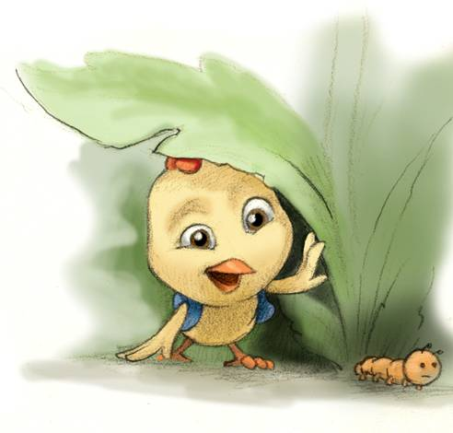
Personaj: PUIUL MOŢ in diverse ipostaze / propunere ilustrator: Dan Paul Ungureanu, pentru volumul in lucru al editurii “PUIUL MOŢ”, autor Elena Netcu, public tinta: copii cu varste cuprinse intre 3 si 6 ANI

Publicul tinta:
Desi vorbim de carte pentru copii, decizia de cumparare o iau mamele, tatii, bunicii. Ei vor aprecia daca si in ce masura versurile, povestile si desenele sunt pentru copiii lor, daca sunt educative, daca le dezvolta imaginatia.
Copiii au bunul obicei de a cere sa li se citeasca la nesfarsit o poveste sau o istorioara pe care o adora. De aceea, parintii vor povesti pe care copiii sa le adore dar si carti pe care sa le rasfoiasca cu placere inainte de a-si adormi copiii.

Autorul:
Cautam autori creativi, cu multa imaginatie, care sa ofere cititorilor nostri povesti inedite si personaje cu personalitate, de neuitat.
Fie ca este vorba despre povestiri sau despre poezii cu rima, ne asteptam ca acestea sa fie pe placul copiilor.

Titlul:
Trebuie sa fie puternic. Memorabil. Ca scriitor, probabil ca stiti cat de bine vinde un titlu. Fiti indraznet. Ganditi-va la toate cartile de succes si veti vedea ca au un titlu puternic. Nu va lasati luat de val, insa. Titlul trebuie sa fie in stransa legatura cu povestea pe care o spuneti.

Povestea:
Textele trebuie sa aiba in mod obligatoriu o poveste care sa fie foarte atractiva. Sa-l faca pe cel care deschide cartea sa devina curios si sa vrea sa dea pagina, pentru a afla ce se intampla mai departe.
Daca ne trimiteti poezii, ele trebuie sa fie usor de retinut de catre copii. Ganditi-va la “Zdreanta”, la “Melc, melc, codobelc”, “Catelus cu parul cret…” sau la altele asemenea lor.

Personajul:
Aici e aici. Ca orice editor, dorim sa descoperim pe acel scriitor care sa vorbeasca in imagini, care sa te faca sa traiesti alaturi de personaj. Care sa creeze un personaj nemuritor. Acel personaj cu care vorbesc copiii. Plin de personalitate, simpatic, pe care il imita. De la care copilul are ce invata.

Coperta si ilustratiile de interior:
Cartea dumneavostra va beneficia de cei mai buni designeri de coperta si de cei mai buni ilustratori, astfel incat produsul finit sa iasa in evidenta pe raft si sa-si atinga scopul. Oamenii nostri de la creatie, marketing si PR ii vor asigura o promovare pe masura.
Concentrati-va, asadar, pe scris!

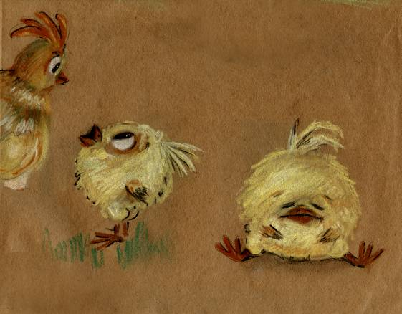 | 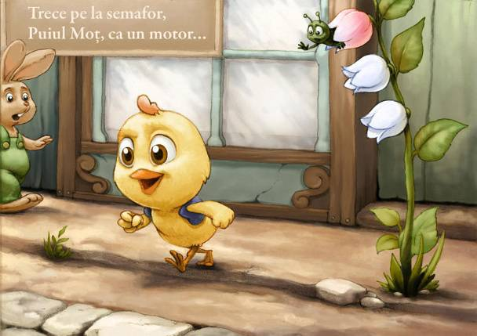
Scena: PUIUL MOŢ / propunere ilustrator: Catalina JUNCU, pentru volumul “PUIUL MOŢ”, autor Elena Netcu | Scena: PUIUL MOŢ / propunere ilustrator: Dan Paul Ungureanu, pentru volumul “PUIUL MOŢ”, autor Elena Netcu

Procesul de redactare:
Odata ce manuscrisul dumneavoastra a fost selectat, veti lucra cu echipa noastra pentru finisarea lui. Si nu ne referim doar la virgule si puncte. Este un proces complex, prin care il vom face sa straluceasca.
Daca exista o idee puternica, dar redata cu stangacii stilistice, va vom cere sa rescrieti pasaje sau versuri ori sa creati altele noi.

Forma manuscrisului / numar de pagini:
Manuscrisul va fi redactat cu diacritice, pe calculator sau la masina de scris, la un rand si jumatate, cu pagini numerotate si capsate sau indosariate, astfel incat sa nu se piarda.
Manuscrisul va avea pe prima pagina titlul, numele dumneavoastra si datele de contact. Iar daca povestea va este inspirata de cineva drag, puteti sa i-o dedicati. Editura nu va interveni in continutul dedicatiei.
Pentru o identificare usoara, manuscrisul va fi insotit de copia formularului de inscriere pe care l-ati transmis editurii.
Nu se accepta manuscrisul in format electronic. Pe acesta il veti transmite doar la cererea editurii.

In cazul unei carti de versuri:
Ne veti trimite maxim 20 de poezii scurte, in versuri, de preferat cu rima, redactate pe foi format A4. Iar daca aceste poezii ar urmari un fir epic, ar fi nemaipomenit.

Manuscrisul dumneavoastra poate fi insotit de maxim doua pagini in care sa va descrieti viziunea asupra proiectului trimis.

In cazul unei carti de proza:
Ne veti expedia o singura povestire / schita / istorioara etc, a carei dimensiune sa nu depaseasca 10-15 pagini, format A4, la un rand si jumatate.

Manuscrisul dumneavoastra poate fi insotit de maxim doua pagini in care sa va descrieti viziunea asupra proiectului trimis.

Ce asteptam de la dumneavoastra:

- Sa respectati brieful creativ. In functie de respectarea acestuia va fi evaluat proiectul.
- Indiferent ca este vorba despre poezie sau proza, nu va pierdeti in detalii plictisitoare. Aveti de-a face cu un public neastamparat si foarte sincer. Tineti cont ca povestea dumneavoastra va fi ajutata si de niste desene exceptionale. Faceti cunostinta cu echipa noastra de desenatori pe site-ul editurii!
- Uimiti-ne cu creatia personajelor.
- Scrieti cu imaginatie. Spontaneitate. Umor. Caldura.
- Amintiti-va de copilaria dumneavoastra. De lucrurile care v-au impresionat. De intrebarile pe care le aveati despre obiecte si fiinte: “care e copacul in care cresc ciori?”, “cum se pune branza in macaroane?”, “mami, moas’ta pe gheata e un fel de inghetata?”, “nenea asta e frumos sau urat?”. Copiii vad lumea cu alti ochi decat noi. Incercati sa fiti copil.
- Simplitate. Nu uitati, va adresati unor copii. Folositi cuvinte usoare si fraze scurte.
- Personificati personajele animale, pasari sau insecte, atribuindu-le trasaturi si obiceiuri umane. (ex. broscuta merge la gradinita broscutelor, soricelul se spala pe dinti...) Copiii vor avea de invatat lucruri bune.
- Sau sunteti liberi sa faceti cum doriti, dar incercati sa transmiteti un mesaj pozitiv.
- Ce nu dorim sa vedem la personajele pe care le creati? Ca sunt lipsite de viata. Sau banale.
- Vrem sa fiti inventivi. Sa creati situatii neasteptate. Sa va surprindeti cititorul si sa-l faceti curios.
- Nu uitati, titlul vinde cartea!
12. Fiti creativi. Daca asta v-ati dorit sa faceti, noi vrem sa va publicam.

Daca va este mai usor sa scrieti pe o tema propusa, noi v-am sugera titlurile urmatoare, cu posibilitatea de a le imbunatati.
Broscuta guraliva
Povestea soarecelui de biblioteca
Purcelusul rasfatat
Murdarici
Somnorila
Chit-Chit si Fabrica de jucarii
Magarusul nazdravan
Povestea lui…
Aventurile lui…
etc

Expeditia manuscrisului:
Se accepta doar manuscrisele expediate prin Prioripost sau Curier rapid, cu confirmare de primire din partea editurii. In acest fel veti sti ca manuscrisul a ajuns la destinatie.

Adresa:
Brandbuilders Grup
Editura Benefica
Pentru concursul “5 autori talentati”
Str. 1 MAI, Nr.63 A,
Otopeni, Jud. Ilfov, Romania
Tel. 0721 101 888

Termenul limita pana la care pot fi trimise manuscrisele:
25 februarie 2010, data expeditiei.

Pana atunci, asteptam sa va inscrieti si va dorim sa fiti inspirat.

Cu cele mai alese ganduri,

Gabriela Panaite
Editor, Responsabil colectie
Benefica pentru copii

Intrebari frecvente:

- Pot participa cu mai multe manuscrise?
Da, dar fiecare trebuie inscris separat. Asta inseamna ca pentru fiecare manuscris trebuie sa platiti o taxa de inscriere si analiza. Doar prima inscriere se face la pret intreg, celelalte se fac la jumatate din pretul primei inscrieri, in functie de categoria la care va incadrati.

- Se returneaza manuscrisul?
Nu. De aceea trebuie ca originalul sa ramana la dumneavoastra.
Editura se angajeaza sa publice manuscrisele doar cu acceptul autorului.

- Daca nu am dovada ca sunt elev / student la zi / persoana cu dizabilitati / pensionar /somer etc... pot beneficia de reducere la achitarea taxei de inscriere ?
Fara dovada apartenentei la una din categoriile de mai sus, nu beneficiati de reducere. In cazul acesta trebuie sa platiti taxa de 120 lei / manuscris.

- Cum pot sa fiu sigur ca procesul de jurizare este corect?
Editura Benefica este o insitutie privata interesata de succesul la public si de aceea selectia manuscriselor se va face exclusiv pe criterii de valoare.
Dupa preselectie manuscrisele ajunse in etapa finala a concursului vor fi testate in focus grupuri urmand ca publicul sa decida cine sunt castigatorii.

- Cum pot sa fiu sigur ca drepturile mele de autor sunt protejate?
In primul rand trebuie sa aveti originalul manuscrisului. La editura se trimite o copie printata. Trebuie sa va pastrati intotdeauna stadiile intermediare de lucru ale manuscrisului, aceasta fiind una din modalitatile consacrate de recunoastere a paternitatii unei opere. Mai exista legalizarea manuscrisului, inregistrarea, etc.

